Экспериментальное исследование прочностных характеристик кузова автобуса
Б.Ю. Калмыков, И.М. Петриашвили
«Институт сферы обслуживания и предпринимательства» (филиал) ДГТУ в г. Шахты

В последние годы наблюдается рост количества дорожно-транспортных происшествий (ДТП) с участием транспортных средств (ТС), осуществляющих пассажирские перевозки. Согласно статистическим данным, за первый месяц 2014 года с участием только лицензируемого пассажирского автотранспорта зарегистрировано 521 ДТП, что почти на 13% больше, чем за аналогичный период 2013 года [1]. Данная тенденция наблюдается вследствие множества факторов, таких как увеличение общего числа ТС, допущенных к участию в дорожном движении, т.ч. пассажирских, их неудовлетворительное состояние, низкая квалификация водителей и неразвитость улично-дорожной сети [2]. В сложившейся ситуации особенно актуальной становится разработка новых систем и устройств пассивной безопасности (ПБ), позволяющих снизить тяжесть последствий ДТП.
Одним из таких устройств является устройство для повышения прочности кузова транспортного средства при опрокидывании [3]. Принцип его действия состоит в том, что при поступлении сигнала с датчика крена кузова транспортного средства, например, автобуса, происходит упрочнение наиболее «слабых» стоек кузова с помощью силового элемента. В результате, вовремя опрокидывания автобуса, верхняя часть конструкции его кузова практически не деформируется, а жизненное (остаточное) пространство в пассажирском салоне при этом соответствует требованиям Правил ЕЭК ООН № 66 (ГОСТ Р 41.66-99) [4 – 7].
В данной статье представлены результаты исследований, направленные на выбор наиболее подходящих материалов, форм, размеров составных частей для силового элемента данного устройства [3]. Основанием для сравнительного анализа полученных результатов является функциональная зависимость величины перемещения оконной стойки кузова автобуса, от прилагаемого к ней усилия.
Для имитации условий и нагрузок, возникающих при опрокидывании, и упрощения вычислений введём следующие допущения:
- стойка кузова нагружается в статике;
- стойка кузова не имеет связи с надоконным брусом.
Описание эксперимента
Экспериментальное исследование состоит из четырёх этапов, в процессе проведения которых нагружающему воздействию были подвергнуты четыре оконные стойки (по две стойки с левой и правой боковины автобуса), первая нагружалась без силового элемента, а остальные упрочнены силовыми элементами с разными формами сечений (таблица № 1).
Таблица № 1
Основные характеристики элементов исследования
Наименование элементов исследования | Графическое изображение формы сечения |  | Расположение силового элемента относительно стойки
Наименование элементов исследования | стойки | силового элемента | Расположение силового элемента относительно стойки
1 | 2 | 3 | 4
1. Неукреплённая оконная стойка (без упрочнения) |  | Отсутст-вует | 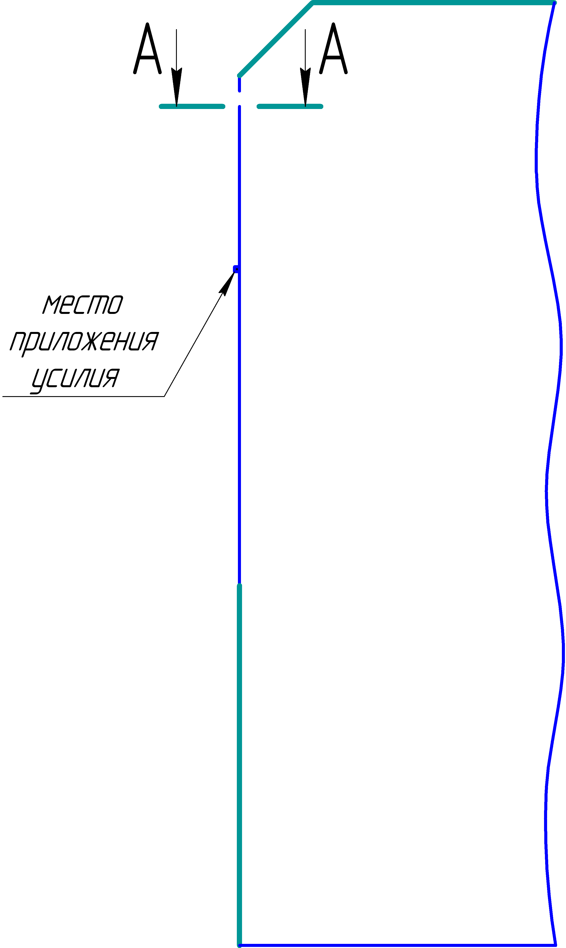

Продолжение таблицы № 1
1 | 2 | 3 | 4
2. Стойка с силовым элементом в виде:  - труба стальная профильная 40х20х2 мм;  - труба стальная профильная 20х40х2 мм;  - труба стальная круглая 25х2,8 мм |  |  | 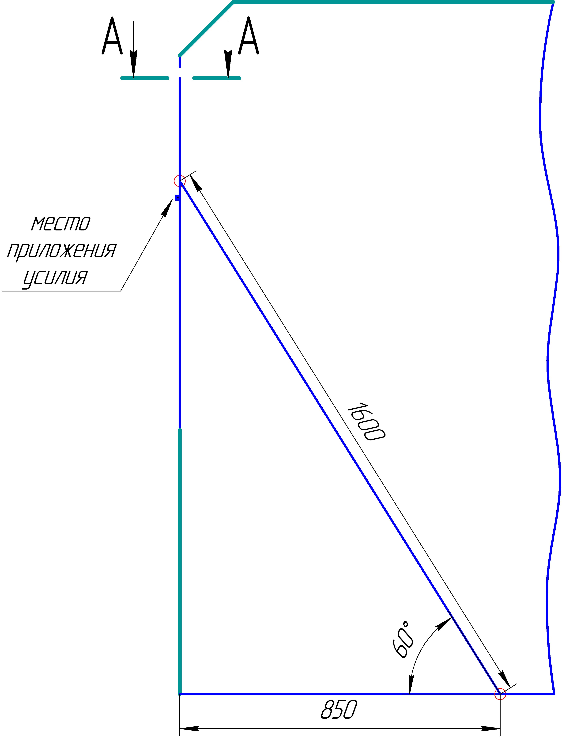

Силовое воздействие создаётся установкой для нагружения [8] стоек автобуса (рис. 1). Корпус установки (1) с помощью струбцин (2) крепится к боковине (3) автобуса. К его верхнему концу присоединён винтовой домкрат (4) с датчиком силы (5). Посредством приложения мускульной силы к приводной рукоятке (6) происходит выдвижение винта домкрата (7). Вследствие чего создаётся усилие, которое через датчик силы передается на стойку (8) кузова, перемещая её в сторону пассажирского салона автобуса. Величины перемещений стоек относительно первоначального состояния измеряются штангенциркулем пошагово, при каждом увеличении нагрузки на 250 ньютонов (Н).
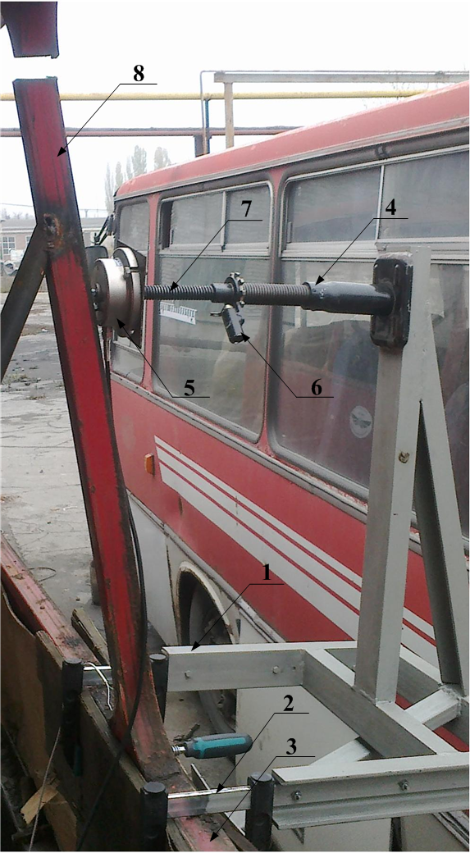
Рис. 1 – Установка для нагружения стоек кузова автобуса
Датчик силы преобразует деформацию, возникающую в результате нагружающего воздействия, в электросигнал, который с помощью тензометрического усилителя поступает на входы внешнего модуля аналого-цифрового преобразователя (АЦП). В дальнейшем происходит преобразование аналогового сигнала в цифровой и его обработка на персональном компьютере (ПК).
Обработка и анализ экспериментальных данных
Вследствие проведения экспериментальных измерений и использования для обработки их результатов программного комплекса LGraph2, становится возможным получение осциллограмм усилий (рис. 2), на основе анализа которых будут построены графики зависимости «перемещение – сила».
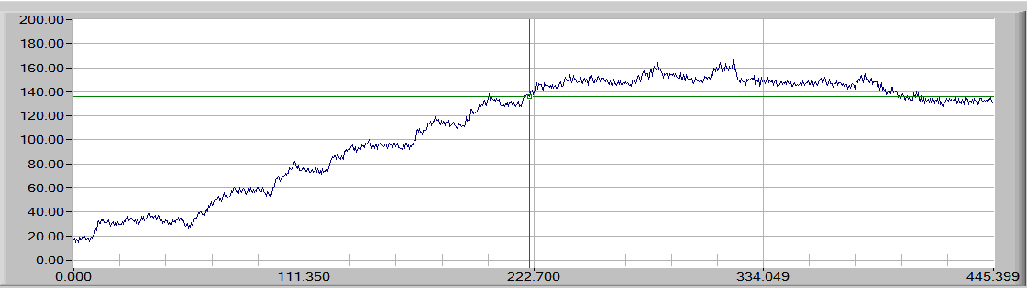 а)

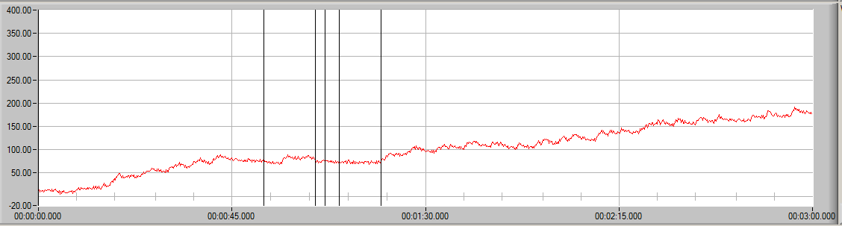 б)

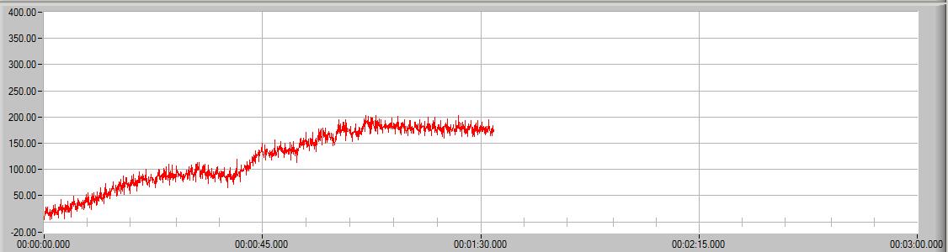 в)

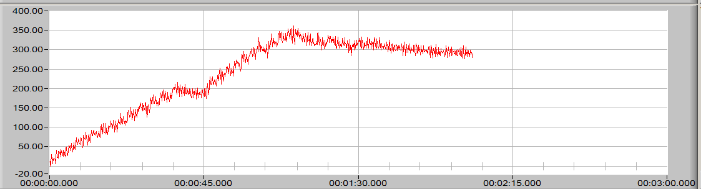 г)
Рис. 2 – Осциллограммы усилий, полученных в результате проведения экспериментального нагружения: а) стойки без силового элемента; б) стойки с подкосом (труба стальная профильная 40х20х2 мм); в) стойки с подкосом (труба стальная профильная 20х40х2 мм); г) стойки с подкосом (труба стальная круглая 25х2,8 мм).
Для проведения необходимых расчетов и построения графиков зависимости «перемещение – сила», на основании полученных осциллограмм усилий, их величины переведены в ньютоны, так как шкала измерительной программы была тарирована в килограмм-силах (кгс).
На рис. 3 изображены графики зависимости «перемещение – сила», построенные на основании осциллограмм усилий.
Рис. 3 – Графики зависимости «перемещение – сила», построенные на основании осциллограмм усилий

На первом этапе эксперимента (стойка без силового элемента), при нагружающем воздействии, приложенном к стойке, равном F=1750 Н, в месте крепления стойки с подоконным брусом произошло образование пластического шарнира. Поэтому при проведении последующих этапов эксперимента фиксация величин перемещений стоек происходила до достижения указанного усилия (включительно).
С учётом параметров и особенностей конструкции кузова ТС [9, 10] произведён сравнительный анализ полученных результатов, в частности величин перемещений оконных стоек автобуса, установлено, что наименьшее перемещение l=2,5 мм, при максимальном усилии $F_{\text{max}}$=1750 Н имеет стойка с силовым элементом (труба профильная) сечения 40х20 мм. Следовательно, данная форма сечения подкоса является наиболее оптимальной из представленных в данном исследовании.
Также стоит отметить, что при проведении эксперимента случаются ошибки и погрешности разного рода (грубые ошибки измерений, случайные величины, погрешности измерительных приборов). Поэтому была произведена аппроксимация данных, полученных при нагружении этой стойки, по методу наименьших квадратов. Используемый метод позволяет по известным результатам измерений (таблица № 2) найти, наиболее приближенное к истинному, значение коэффициента, показывающего зависимость между приложенным усилием и, возникающим, вследствие него, перемещением стойки.
Таблица № 2
Значения величин перемещений стойки с силовым элементом (форма сечения 40х20 мм) при различных нагрузках
Параметр | № Измерения
Параметр | 1 | 2 | 3 | 4 | 5 | 6 | 7 | 8
Усилие F, Н | 0 | 250 | 500 | 750 | 1000 | 1250 | 1500 | 1750
Перемещение l, мм | 0 | 0,5 | 0,9 | 1,2 | 1,5 | 1,8 | 2,2 | 2,5

Исходя из условий эксперимента, зависимость является линейной и имеет общий функциональный вид $y=bx$.
Для нахождения коэффициента b используется формула:
$b=\frac{\sum{x_{i}y_{i}}}{\sum{x_{i}^{2}}}$ , (1)
где x – усилие, Н; y – перемещение, мм.

Среднеквадратичное отклонение величины b определяется по формуле:
$S_{b}=\sqrt{\frac{1}{(n−1)}⋅}$, (2)
где n – число измерений.
Подставим в выражения (1) и (2) соответствующие значения величин:
$$b=\frac{\text{12900}}{\text{8750000}}=0,\text{001474}\text{.}$$
$$S_{b}=\sqrt{\frac{1}{7}⋅\left(\frac{0,\text{061715}}{\text{8750000}}\right)}=3,\text{174}⋅{\text{10}}^{−5}\text{.}$$
Таким образом, аппроксимирующая функция будет иметь вид y=0,001474x. На основании полученных результатов построим график найденной функции (рисунок 4), прямую, сглаживающую экспериментальные данные.
Рисунок 4 – График функции y=0,001474x (линия тренда)

В результате проведённого исследования были определены прочностные характеристики стоек кузова автобуса. Построены графики зависимостей «перемещение – сила» для стоек кузова с использованием силовых элементов и без них. При этом наименьшее перемещение l=2,5 мм, при одинаковом максимальном усилии $F_{\text{max}}$=1750 Н имеет стойка с силовым элементом (труба профильная) сечения 40х20 мм, следовательно, указанная форма сечения силового элемента является наиболее оптимальной из представленных в исследовании.
На основании экспериментальных данных предлагается оборудовать устройство ПБ, повышающее прочность кузова ТС при опрокидывании, силовым элементом с соответствующей формой сечения.

Литература:
1. Информация об аварийности на лицензируемом автомобильном пассажирском транспорте [Электронный ресурс] // «Официальный сайт Федеральной службы по надзору в сфере транспорта». – Режим доступа: http://www.rostransnadzor.ru/auto/accident/ (доступ свободный) – Загл. с экрана. – Яз. рус.
2. Плешко, М.С., Вчерашняя, Ю.В., Копылов, А.Б. Эффективные составы бетонов для транспортного и подземного строительства [Текст] // Трансп. стр-во, 2013. – №3. – С. 31-32.
3. Устройство для повышения прочности кузова транспортного средства при опрокидывании [Текст] : пат. 2483961 Рос. Федерация : МПК B 62 D 25/04, B 60 R 21/13 / Калмыков Б.Ю., Богданов В.И., Фетисов В.М., Овчинников Н.А., Нагай С.Г., Петриашвили И.М. ; заявитель и патентообладатель ФГБОУ ВПО «Южно-Рос. гос. ун-т экономики и сервиса». – № 2011151627/11 ; заявл. 16.12.2011 ; опубл. 10.06.2013, Бюл. № 16.
4. Калмыков, Б.Ю., Овчинников, Н.А. Нормативное обеспечение оценки технического состояния автобусов в эксплуатации [Текст] // Автотранспортное предприятие, 2010. – №2. – С. 19-23.
5. Калмыков, Б.Ю., Высоцкий, И.Ю., Овчинников, Н.А. Предложения по оценке прочности конструкции пассажирских транспортных средств [Электронный ресурс] // «Инженерный вестник Дона», 2012, №2. – Режим доступа: http://www.ivdon.ru/magazine/archive/n2y2012/765 (доступ свободный) – Загл. с экрана. – Яз. рус.
6. Калмыков, Б.Ю., Высоцкий, И.Ю., Овчинников, Н.А., Бочаров, С.В. Способ определения высоты опрокидывания автобуса для оценки прочности конструкции его кузова по правилам ЕЭК ООН №66 [Электронный ресурс] // «Инженерный вестник Дона», 2012, №3. – Режим доступа: http://www.ivdon.ru/magazine/archive/n3y2012/888 (доступ свободный) – Загл. с экрана. – Яз. рус.
7. Овчинников, Н.А. Конечно-элементный анализ напряженно-деформированного состояния элементов поперечных силовых сечений кузова автобуса в эксплуатации [Электронный ресурс] // «Инженерный вестник Дона», 2013, №2. – Режим доступа: http://www.ivdon.ru/magazine/archive/ n2y2013/1614 (доступ свободный) – Загл. с экрана. – Яз. рус.
8. Овчинников, Н.А. Экспериментальное определение прочности стоек кузова автобуса [Текст] // «Перспектива–2011» : Материалы Международной научной конференции студентов, аспирантов и молодых ученых. – Т. III. – Нальчик : Каб.-Балк. ун-т., 2011. – С. 91-95.
9. Genta, G., Morello, L. Automotive chassis. [Text] : Volume 1 : Components design // Springer, 2009. – 621 p.
10. Genta, G., Morello, L. Automotive chassis. [Text] : Volume 2 : System design // Springer, 2009. – 825 p.

